Soplantes de tornillo CBS
Las pequeñas grandes soplantes
Las soplantes de tornillo son las campeonas de la eficiencia en el campo de la baja presión. Las CBS de Kaeser permiten producir pequeños flujos volumétricos.
Las empresas que necesitan aire para el tratamiento de aguas residuales en plantas de depuración de zonas residenciales o industriales con diferencias de presión de hasta 1100 mbar encontrarán en las soplantes de tornillo CBS la solución perfecta. Se trata de unidades con potencias comprendidas entre 7,5 y 22 kW, capaces de suministrar flujos volumétricos desde 2,3 hasta 12,2 m³/min. Pero esa no es su única aplicación, ya que estas soplates brillan por sus muchas ventajas en aplicaciones como la ventilación de líquidos, la flotación, la fluidización y el uso en biorreactores. Comparadas con las soplantes de émbolos convencionales, presentan una eficiencia hasta un 35 % superior, pero también aventajan a muchas otras soplantes de tornillo y turbocompresores presentes en el mercado, con cifras de dos dígitos. Una soplante de tornillo es tan potente que puede cubrir perfectamente el campo de regulación de dos o tres soplantes de émbolo.
Su buen rendimiento debe agradecerse, entre otras cosas, al uso de rotores con Perfil Sigma, que ha demostrado su valía en el campo de los compresores de tornillo. Otro detalle técnico ventajoso es el accionamiento directo sin deslizamiento, que reduce al mínimo las pérdidas de transmisión, incluso a altas velocidades, con lo cual disminuyen también los costes de energía.
Las CBS demuestran su eficiencia energética sobre todo en el servicio continuo. Necesitan poco mantenimiento, y además, es posible instalar las soplantes unas junto a otras. Si el cliente lo desea, pueden llevar integrado un convertidor de frecuencia o bien un sistema estrella-triángulo. Las soplantes de tornillo se entregan listas para la puesta en marcha (con sistema eléctrico completo y controlador Sigma Control 2).
Control inteligente
El controlador para soplantes integrado Sigma Control 2 monitoriza todas las funciones y permite una conexión sencilla de cada uno de los equipos a redes de comunicación, tal y como corresponde a la Industrie 4.0. Gracias a este inteligente controlador, las soplantes pueden conectarse rápidamente también a la Sigma Network, lo cual les permite disfrutar de las ventajas del controlador maestro Sigma Air Manager 4.0, ahora también en el campo de la baja presión, para estaciones de soplantes.

Fichero: h-cbs-es
2.472 caracteres − reproducción libre, solicite documento
Fotos:
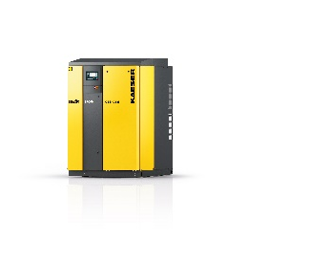
El poder de los tornillos para las soplantes Kaeser: la serie CBS es potente y silenciosa y reduce los costes de energía.

